Documentatia
Jardan Andrei & Stefan Ichim

Protocol de requesturi
Am comunicat prin intermediul a socket-uri TCP. Mesajele transmise prin socket-uri sunt obiecte Java serializate/deserializate cu interfata Serializable.
Mesajele se trimit in urmatoarea ordine:
- client-ul trimite mai multe MsgScoreEntries care contin cate un batch de cel mult 20 de scoruri ale participantilor
- dupa ce se termina trimiterea scorurilor, clientul trimite un MsgGetStatus, pentru a determina clasamentul curent al tarilor
- serverul raspunde cu un MsgCountryLeaderboard
- apoi clientul trimite un MsgGetStatusFinal, pentru a obtine fisierele cu clasamentele finale
- serverul asteapta sa primeasca de la toti clientii conectati mesajul MsgGetStatusFinal, apoi genereaza fisierele cu clasamentele finale pe tari si pe concurenti, si fiecarui client rezultatul intr-un MsgFinalStatus

Diagrama UML
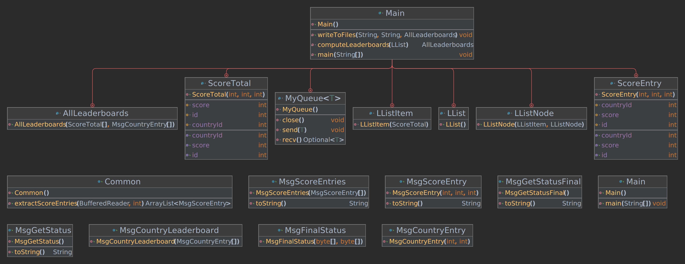

Tabel rulari

thread_configuration | time_configuration | time (secs)
p_r=2,p_w=2 | dx=1,dt=0.001 | 122.25
 | dx=1,dt=0.002 | 122.28
 | dx=1,dt=0.004 | 121.56
 | dx=2,dt=0.001 | 243.81
 | dx=2,dt=0.002 | 242.48
 | dx=2,dt=0.004 | 241.46
p_r=4,p_w=2 | dx=1,dt=0.001 | 79.72
 | dx=1,dt=0.002 | 80.48
 | dx=1,dt=0.004 | 79.05
 | dx=2,dt=0.001 | 157.53
 | dx=2,dt=0.002 | 158.57
 | dx=2,dt=0.004 | 157.71
p_r=4,p_w=4 | dx=1,dt=0.001 | 80.16
 | dx=1,dt=0.002 | 80.74
 | dx=1,dt=0.004 | 79.80
 | dx=2,dt=0.001 | 158.42
 | dx=2,dt=0.002 | 157.99
 | dx=2,dt=0.004 | 160.11
p_r=4,p_w=8 | dx=1,dt=0.001 | 79.86
 | dx=1,dt=0.002 | 80.92
 | dx=1,dt=0.004 | 80.14
 | dx=2,dt=0.001 | 158.10
 | dx=2,dt=0.002 | 158.45
 | dx=2,dt=0.004 | 157.42

